1、几个修饰符一定要知道
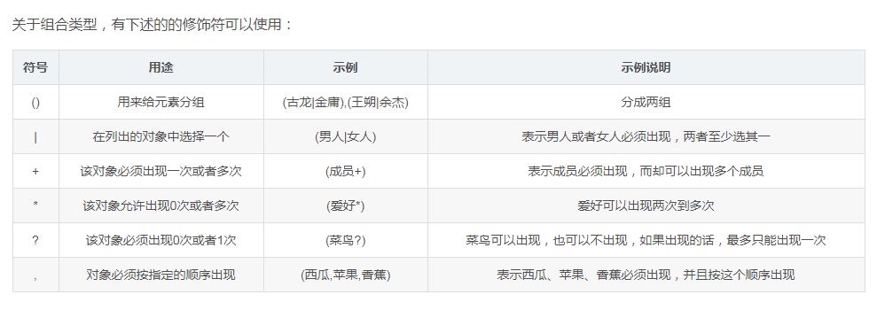

其它的可以使用的时候去查询
http://www.runoob.com/dtd/dtd-tutorial.html

